Міндетті әлеуметтік медициналық сақтандыру жүйесі 2020 жылғы 1-қаңтардан бастап қолданылады. Оны енгізудің арқасында денсаулық сақтау саласын қаржыландыру 2,5 еседен астамға өсті. 2019 жылы, МӘМС іске қосылғанға дейін, тегін медициналық көмектің кепілдік берілген көлеміне шамамен 1 трлн теңге бөлінді. 2024 жылы медициналық көмекті қаржыландыруға 2,8 трлн теңгеден астам, оның ішінде ТМККК бойынша – 1,6 трлн, МӘМС бойынша – 1,2 трлн теңгеден астам қаражат көзделген. МӘМС есебінен денсаулық сақтауды қаржыландырудың айтарлықтай өсуі медициналық көмектің қолжетімділігін жақсартуға мүмкіндік берді.

**МӘМС жүйесінің негізгі принциптері:**

әлеуметтік бағдар – мемлекет 15 жеңілдік санатындағы 11 миллион азаматқа жарна төлейді;

ортақ жауапкершілік-халықтың денсаулығы үшін мемлекет, жұмыс берушілер және азаматтар жауапты;

медициналық көмекке тең қолжетімділік-әрбір сақтандырылған тұлға төленетін жарналардың мөлшеріне қарамастан, медициналық көмектің қажетті көлеміне құқығы бар;

ақша пациенттің артынан жүреді - пациент медициналық қызметті алу үшін өз қалауы бойынша медициналық ұйымды таңдай алады, егер ол ұйым Қордың өнім берушісі болса ғана;

пациенттің құқықтарын қорғау-Қор медициналық ұйымдарға көрсетілген медициналық көмектің сапасы мен көлеміне мониторинг жүргізілгеннен кейін ғана медициналық қызметтер үшін ақы төлейді.

ТМККК

Бюджет қаражаты есебінен тегін медициналық көмектің кепілдік берілген көлемі беріледі:

Қазақстан Республикасының азаматтарына,

қандастарға,

босқындарға,

Қазақстан Республикасының аумағында тұрақты тұратын (және тұруға ықтиярхаты бар) шетелдіктерге.

Қазақстан Республикасының аумағында тұрақты тұратын (және тұруға ықтиярхаты бар) азаматтығы жоқ адамдарға.

Қазақстан Республикасында уақытша болатын шетелдіктер мен азаматтығы жоқ адамдардың, пана іздеген адамдардың айналасындағыларға қауіп төндіретін аурулары болған кезде ТМККК алуға құқығы бар.

**ТМККК азаматтарға сақтандырылу мәртебесіне қарамастан көрсетіледі.**

Тегін медициналық көмектің кепілдік берілген көлеміне (ТМККК) мыналар кіреді:

**1**.Жедел жәрдем қызметтері, оның ішінде белгілі бір жағдайларда медициналық авиацияны тарта отырып көрсетілетін көмек;

**2.**Медициналық-санитариялық алғашқы көмек (МСАК) қызметтері, оның ішінде:

1) ең көп таралған ауруларды диагностикалау, емдеу және басқару;

2) халықтың нысаналы топтарын (балаларды, ересектерді) профилактикалық тексеру;

3) иммундау (вакцинация);

4) салауатты өмір салтын қалыптастыру және насихаттау;

5) ұрпақты болу денсаулығын қорғау жөніндегі іс-шаралар;

6) жүкті және босанғаннан кейінгі кезеңдегі әйелдерді бақылау;

7) инфекциялық аурулар ошақтарындағы санитариялық-эпидемияға қарсы және санитариялық-профилактикалық іс-шаралар.

**3.Амбулаториялық жағдайда мамандандырылған медициналық көмек**:

1) АИТВ-инфекциясының және туберкулездің профилактикасы және диагностикасы;

2) жарақаттар, уланулар немесе басқа да шұғыл жағдайлар кезіндегі қызметтер, оның ішінде елдегі эпидемиологиялық жағдайдың нашарлауын тудыратын аурулар кезіндегі және оларға күдік туындаған жағдайларда сақтандырылған мәртебесіне қарамастан барлық адамдар үшін мобильді бригаданың қызметтері;

3) әлеуметтік маңызды аурулар кезіндегі диагностика және емдеу;

4) динамикалық бақылауға жататын созылмалы аурулар кезіндегі диагностика және емдеу.

**4.Стационарды алмастыратын жағдайларда мамандандырылған медициналық көмек:**

1) емделу кезіндегі әлеуметтік мәні бар аурулар;

2) елдегі эпидемиологиялық ахуалдың нашарлауын тудыратын аурулар кезінде және оларға күдік туындаған жағдайларда сақтандырылған мәртебесіне қарамастан барлығы үшін үйдегі стационардың қызметтері;

3) динамикалық бақылауға жататын созылмалы аурулар кезінде емдеу.

**5.Стационарлық жағдайда көрсетілетін мамандандырылған медициналық көмек:**

1) айналасындағыларға қауіп төндіретін инфекциялық немесе паразиттік аурумен ауыратын науқаспен қатынаста болған адамдарды, сондай-ақ бактерия тасымалдаушыларды, вирус тасымалдаушыларды және қауіп төндіретін инфекциялық немесе паразиттік ауруға күдікті адамдарды оқшаулау кезінде;

2) инфекциялық, паразиттік ауруларды және айналасындағыларға қауіп төндіретін ауруларды емдеу кезінде;

3) сақтандырылу мәртебесіне қарамастан адамдарға шұғыл көмек көрсету, оның ішінде тәулік бойы стационардың қабылдау бөлімшесінде емдеу-диагностикалық іс-шаралар өткізу;

4) жоспарлы тәртіпте.

**6.Медициналық оңалту:**

1) негізгі ауруды емдеуде;

2) туберкулезбен ауыратын науқастар үшін.

**7.Паллиативті медициналық көмек.**

**8.Мамандандырылған медициналық көмек көрсету** кезінде медициналық көрсетілімдер болған жағдайда қан препараттарымен және оның компоненттерімен қамтамасыз ету.

**9.Амбулаториялық, стационарды алмастыратын және стационарлық жағдайларда** мамандандырылған медициналық көмек көрсету кезіндегі патологиялық-анатомиялық диагностика.

**10.Қазақстандықтарды шетелге емделуге жіберу** және (немесе) отандық медициналық ұйымдарда емделу үшін шетелдік мамандарды тарту.

**11.Дәрілік заттармен, медициналық бұйымдармен**, мамандандырылған емдік өнімдермен, иммундық-биологиялық дәрілік препараттармен қамтамасыз ету.

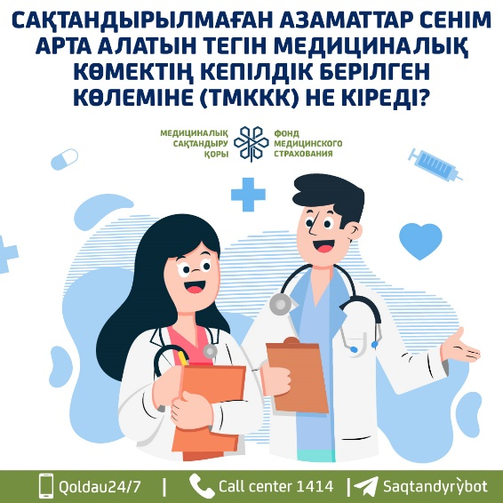

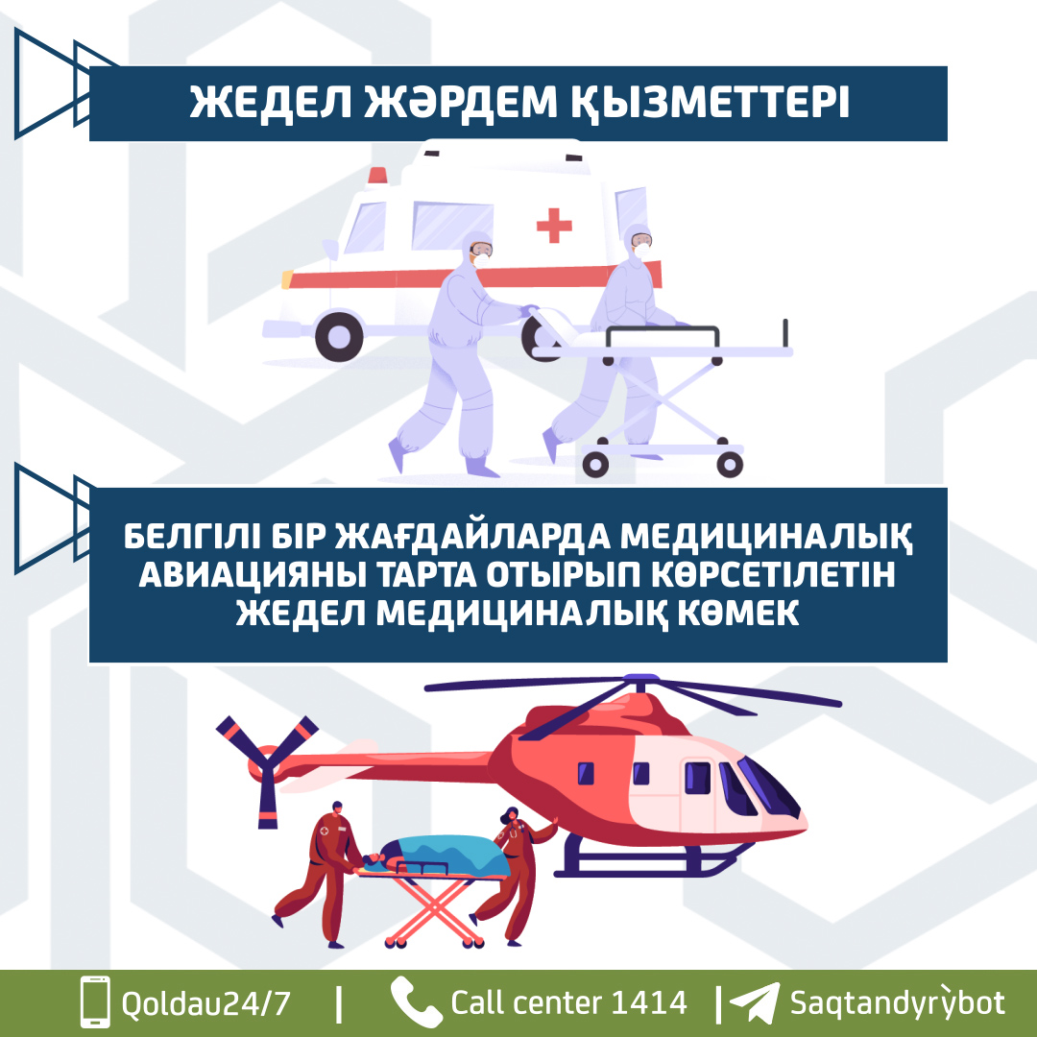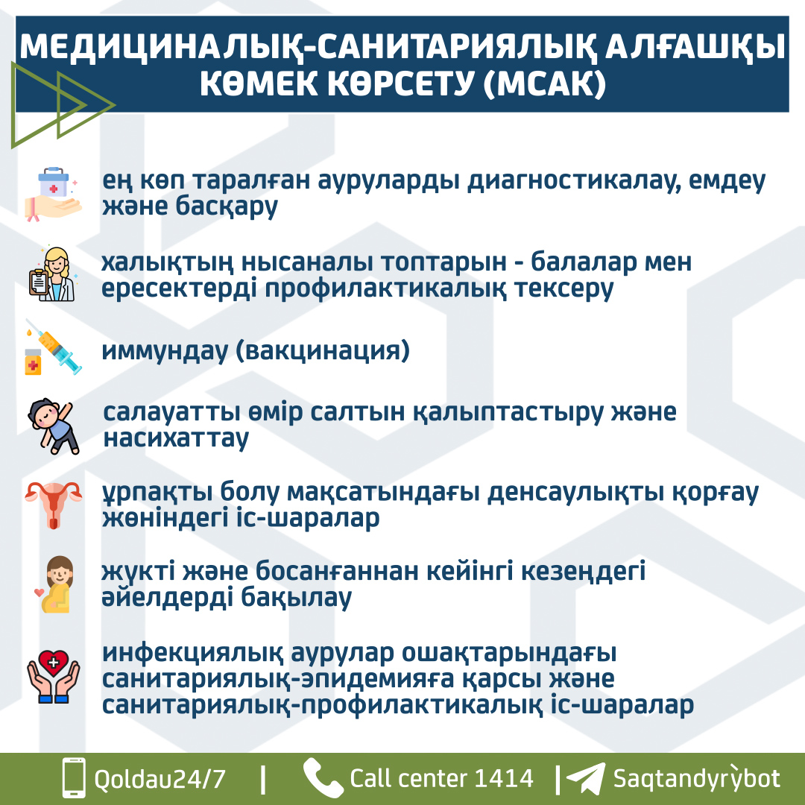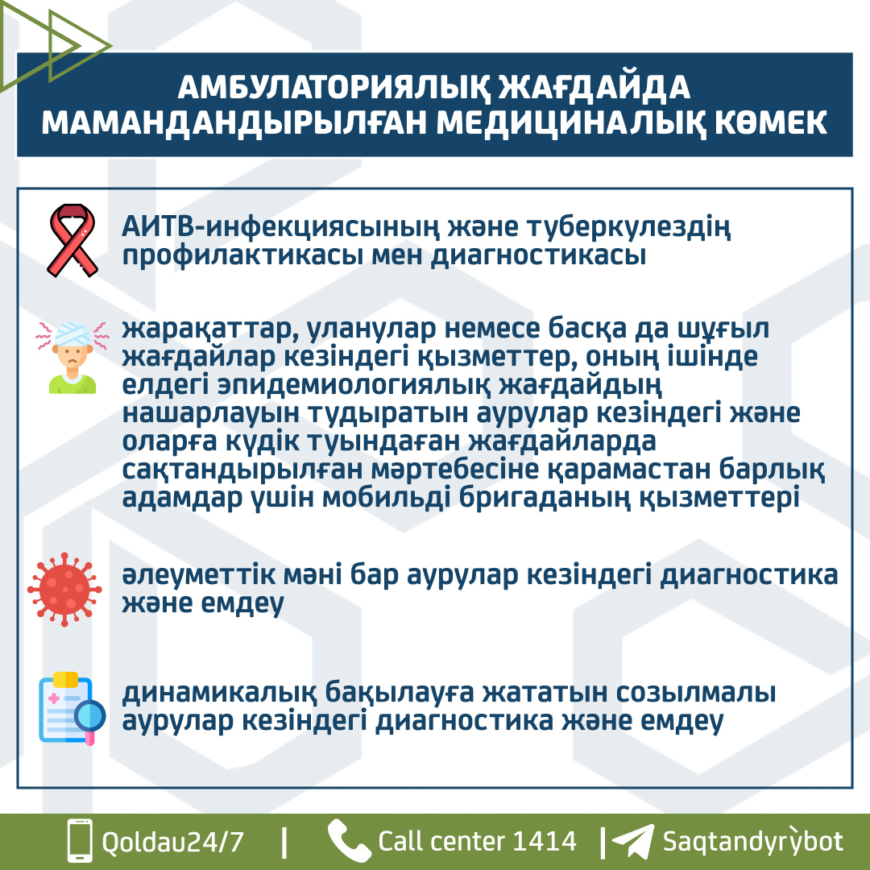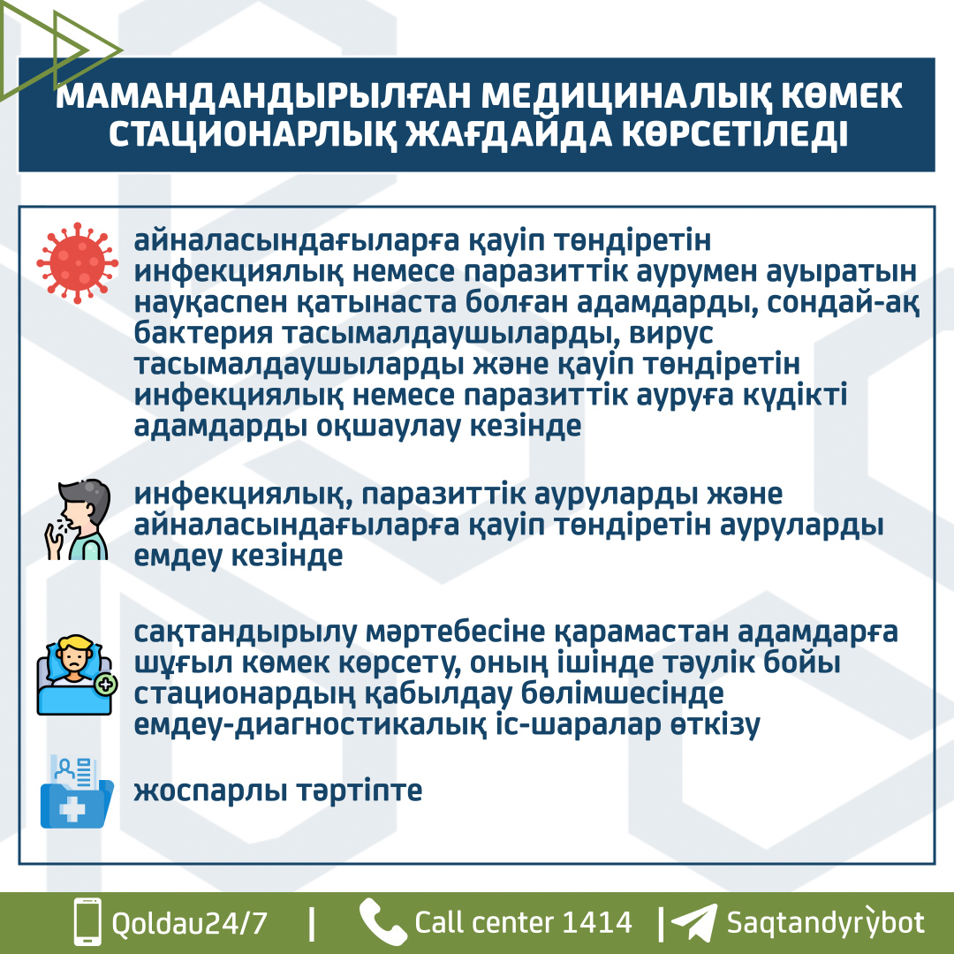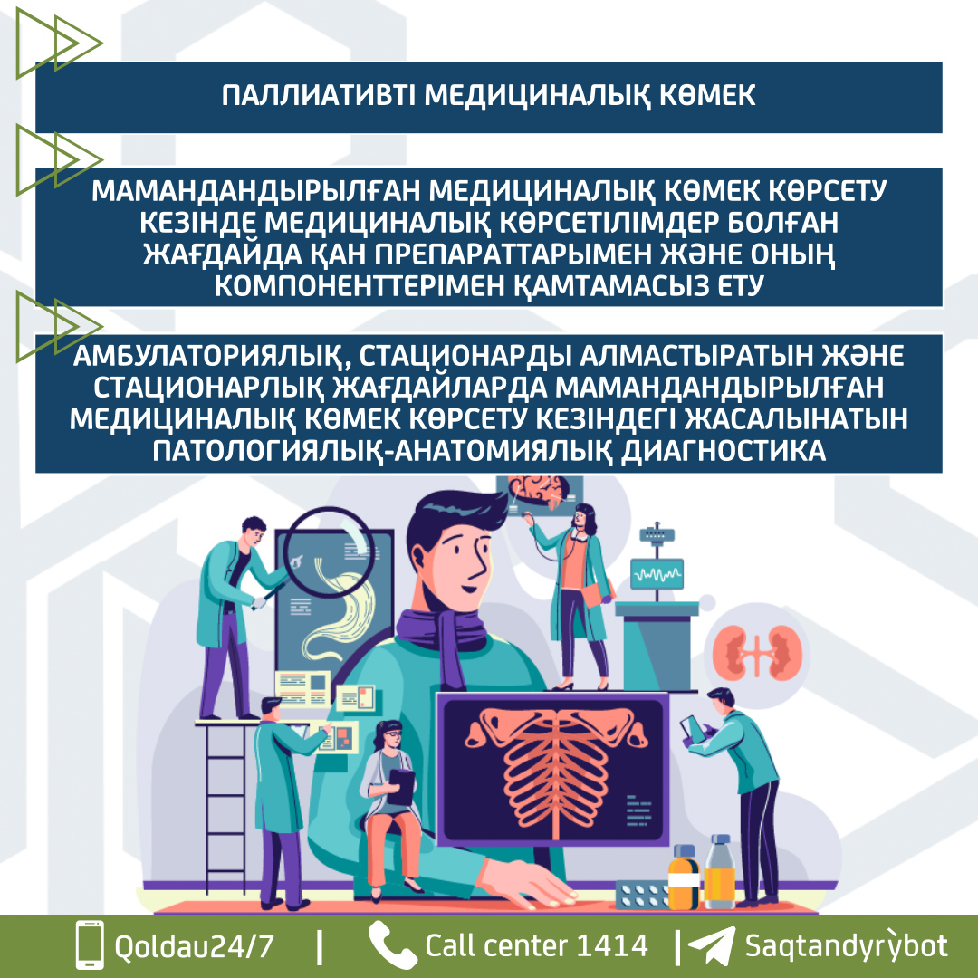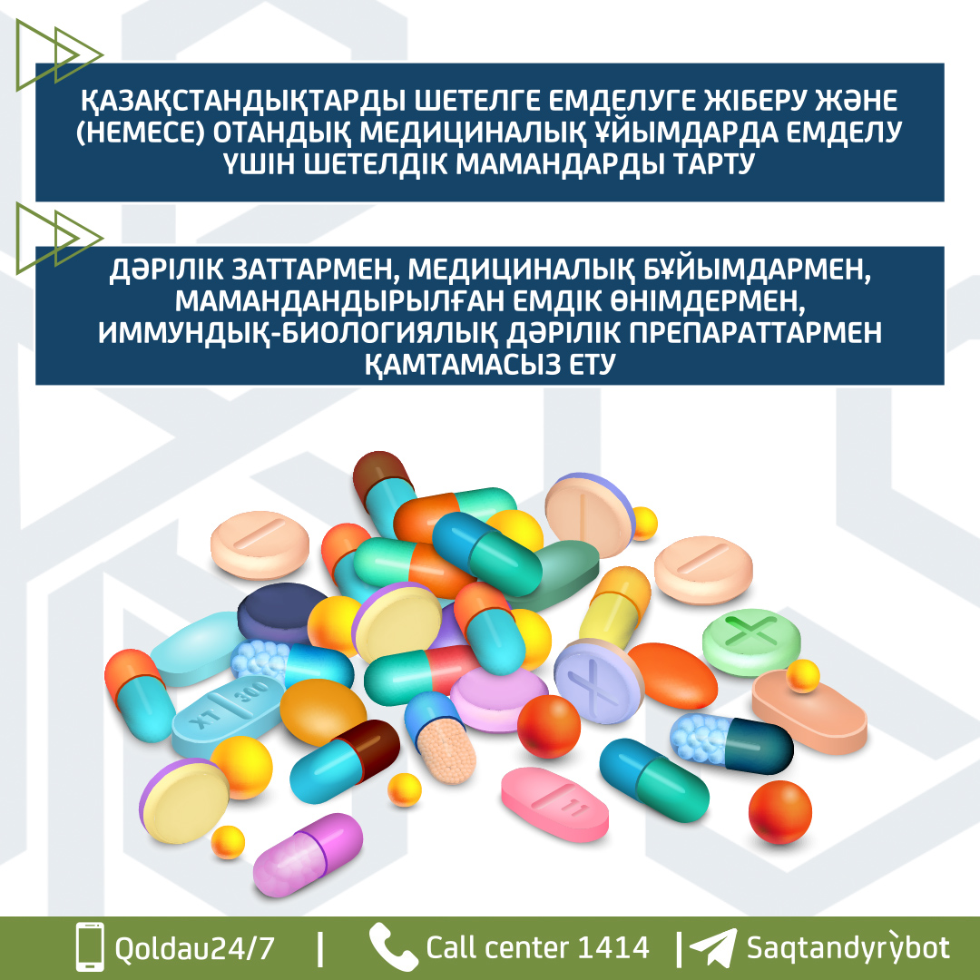

**МӘМС**

МӘМС жарналарын тұрақты төлейтін және «САҚТАНДЫРЫЛҒАН» мәртебесі бар азаматтар медициналық қызметтердің неғұрлым кең тізбесін қосымша төлемсіз-ақ ала алады.

Міндетті әлеуметтік медициналық сақтандыру тізбесіне мыналар кіреді:

Амбулаториялық жағдайдағы медициналық көмек (ауруларды диагностикалау және емдеу):

профилактикалық медициналық қарап-тексерулер (ТМККК бойынша көрсетілетіндерді қоспағанда);

МСАК дәрігерлерінің жолдамасы бойынша бейінді мамандардың қабылдауы және консультациясы;

бейінді мамандардың созылмалы аурулары бар адамдарды динамикалық бақылауы;

халықтың жекелеген санаттарына шұғыл және жоспарлы нысанда стоматологиялық көмек көрсету;

тізбеге сәйкес диагностикалық қызметтер, оның ішінде зертханалық диагностика;

тізбе бойынша басқа рәсімдер мен манипуляциялар.

Стационарды алмастыратын жағдайларда мамандандырылған, оның ішінде жоғары технологиялық медициналық көмек (ТМККК шеңберінде ауруларды емдеу жағдайларын қоспағанда); сондай-ақ елдегі эпидемиологиялық жағдайдың нашарлауына әкелетін аурулар кезінде және оларға күдік туындаған жағдайларда үйдегі стационардың қызметтері.

Жоспарлы нысандағы стационарлық жағдайларда мамандандырылған, оның ішінде жоғары технологиялық медициналық көмек (ТМККК шеңберінде ауруларды емдеу жағдайларын қоспағанда).

Шұғыл нысандағы стационарлық жағдайда мамандандырылған көмек, оның ішінде тәуліктік стационар жағдайында емдеуді талап етпейтін диагноз қойылғанға дейін тәуліктік стационардың қабылдау бөлімшесінде емдеу-диагностикалық іс-шаралар жүргізу (ТМККК шеңберінде ауруларды емдеу жағдайларын қоспағанда).

Медициналық оңалту.

Патологиялық-анатомиялық диагностика.

Өлімнен кейінгі донорды дайындау.

МӘМС жүйесінде көмек көрсетілген кезде дәрілік заттармен және медициналық бұйымдармен қамтамасыз ету:

денсаулық сақтау ұйымдарының дәрілік формулярларына сәйкес стационарлық және стационарды алмастыратын жағдайларда мамандандырылған, оның ішінде жоғары технологиялық медициналық көмек;

уәкілетті орган бекітетін белгілі бір аурулары (жай-күйлері) бар азаматтардың жекелеген санаттары үшін дәрілік заттардың, медициналық бұйымдардың тізбесіне сәйкес амбулаториялық жағдайларда медициналық-санитариялық алғашқы және мамандандырылған медициналық көмек.

**МӘМС үшін кімдер және қанша төлеу керек?**

2024 жылғы 1 қаңтардан бастап ең төменгі жалақы (ЕТЖ) мен айлық есептік көрсеткіштің (АЕК) өсуіне байланысты міндетті әлеуметтік медициналық сақтандыруға төлейтін жарналар мен аударымдардың мөлшері өзгерді.

*Жұмыс беруші – жұмыскердің жалақысының 3%-ы, бірақ 10 ЕТЖ аспайтындықтан, 25 500 теңгеден артық емес. МАҢЫЗДЫ: егер қызметкер 15 жеңілдік санатының біріне кірсе, оған аударымдар жасалмайды.

*Жұмыскерлер, соның ішінде азаматтық-құқықтық шарттар бойынша табыс алатындар – табысының 2%-ы, бірақ 10 ЕТЖ аспайтындықтан, 17 000 теңгеден артық емес.

Жеке кәсіпкерлер, жеке практикамен айналысатын тұлғалар және шаруа қожалықтарының иелері – 1,4 еселенген ЕТЖ-ның 5%-ы, 2024 жылы бұл сома 5 950 теңгені құрайды.

Дербес төлеушілер – 1 ЕТЖ-ның 5%-ы, 2024 жылы ай сайынғы төлем 4 250 теңге.

Мемлекет 15 жеңілдік санатына кіретін азаматтар үшін төлейді – бұл 11 миллионнан астам адам. Бір адамға 2024 жылы төленетін жарна мөлшері 5 800 теңгеден асады.

*БІЛГЕН ЖӨН: екі жерде жұмыс істеген жағдайда МӘМС-ке қалай төлейді? Егер азамат екі ұйымға жұмысқа орналасқан болса, төлемдерді есептеу үшін шекті табыс ескеріледі – бұл 10 ЕТЖ (2024 жылы 850 000 теңге). Жарналарды есептеген кезде барлық жұмыс орындарынан түскен жиынтық табыс ескеріледі, яғни ай сайынғы жарналар 17 000 теңгеден (850 000-ның 2%-ы) аспауы тиіс. Дұрыс есептеу үшін қызметкер екінші жұмыс орнына бірінші жұмыс орнынан төленген төлемдер туралы анықтама ұсынуы қажет. МӘМС-ке аударымдар әр жұмыс орнынан төленеді, бірақ әр жұмыс беруші ай сайын 25 500 теңгеден (850 000-ның 3%-ы) асырмауы керек. Аударымдарды есептеу үшін қабылданатын ай сайынғы ең төмен жалақының 10 еселенген мөлшерінен аспауға тиіс.

**«Сақтандырылған» мәртебесін қалай алуға болады?**

Мемлекет басшысының тапсырмасы бойынша, 2022 жылғы 5 қыркүйектен бастап «Міндетті әлеуметтік медициналық сақтандыру туралы» Заңына МӘМС жүйесіне қатысудың баламалы тәсілін көздейтін өзгерістер күшіне енді.

Бұрын сақтандырылған мәртебесін алу үшін өткен 12 айға төлем жасау керек болды. Ал төлемдер болмаса, қарыз пайда болатын. Енді мәртебені алдағы 12 айға жарна төлеу арқылы алуға болады, яғни өткен жылғы қарызды өтеудің қажеті жоқ.

Бір жыл бұрын сақтандырылу үшін әр айға 4 250 теңгеден жарна төлеу қажет. Ескеретін жайт, 12 айды жеке жеке төлеу маңызды. Өйткені жарналарды бір сомамен 51 000 теңге етіп төлеген кезде, жүйе жаңа тетік бойынша мәртебе бермейді.

МӘМС жарналарын кез келген екінші деңгейдегі банк, банктердің мобильді қосымшалары, жылдам төлем терминалдары және "Қазпошта"филиалдары арқылы төлеуге болады.

**Мемлекет есебінен сақтандырылған жеңілдікті санаттарға келесі азаматтар жатады:**

* 18 жасқа дейінгі балалар;
* жұмыс істемейтін жүкті әйелдер;
* бала үш жасқа толғанға дейін оны тәрбиелеп отырған жұмыс істемейтін адамдар;
* жүктілікке және босануға, жаңа туған баланы асырап алуға, сондай-ақ баланы үш жасқа толғанға дейін күтуге байланысты демалыста жүрген адамдар;
* «Алтын алқа», «Күміс алқа» алқаларымен наградталған немесе бұрын «Батыр Ана» атағын алған, сондай-ақ I және II дәрежелі «Ана даңқы» ордендерімен наградталған көп балалы аналар;
* мүгедектігі бар балаға күтім жасайтын жұмыс істемейтін тұлғалар;
* бала кезінен мүгедектігі барларға күтім жасаушылар;
* мүгедектігі бар адамдар;
* зейнеткерлер мен ҰОС ардагерлері;
* орта, техникалық және кәсіптік, орта білімнен кейінгі, жоғары білім беру, сондай-ақ жоғары оқу орнынан кейінгі білім беру ұйымдарында күндізгі оқу нысанында білім алатын адамдар;
* жұмыссыз ретінде тіркелген тұлғалар;
* жұмыс істемейтін мемлекеттік атаулы әлеуметтік көмек алушылар;
* жұмыс істемейтін оралмандар;
* қауіпсіздігі барынша төмен мекемелерді қоспағанда, қылмыстық-атқару жүйесі мекемелерінде сот үкімі бойынша жазасын өтеп жүрген адамдар;
* тергеу изоляторларындағы адамдар.

Егер сіз көрсетілген санаттардың біріне жататын болсаңыз, бірақ сақтандырылмаған болсаңыз, онда растайтын құжаттардың тізімін жинап, оларды уәкілетті мемлекеттік органға ұсыну қажет. Барлық қажетті рәсімдерден кейін сізді женілдікті санатқа қосады, жарналарды сіз үшін мемлекет төлейді.

**МӘМС жүйесінде мәртебеңізді қалай тексеруге болады?**

Міндетті медициналық сақтандыру жүйесіндегі мәртебеңізді бірнеше жолмен тексеруге болады.

* Электрондық үкімет порталы Egov.kz

Ол үшін «Денсаулық сақтау» бөлімінде «Медициналық қызметтерді тұтынушы ретінде қатысу туралы және міндетті әлеуметтік медициналық сақтандыру жүйесінде аударылған аударымдар және (немесе) жарналар сомасы туралы ақпарат беру» қызметін табу, «Қызметке тапсырыс беру» батырмасын басу, ЖСН-ді көрсету қажет. Нәтиже 10 минут ішінде пайда болады.

* Әлеуметтік медициналық сақтандыру қорының https://msqory.kz/kk/ ресми сайты ​

«Сақтандыру мәртебеңізді тексеріңіз» бөлімі сайт парағының ортасында орналасқан. ЖСН енгізіп, «тексеру» командасын таңдаңыз.

* Goldau 24/7 мобильді қосымшасы

Ол үшін мәзірде «Сақтандырылу мәртебесін тексеру» бөлімін таңдап, ЖСН-ді енгізу қажет. Терезеде мәртебе және алдыңғы 12 айдағы төлемдердің болуы туралы ақпарат пайда болады. Сіз қосымшаны PlayMarket және AppStore-дан жүктей аласыз.

* Telegram-дағы @SaqtandyrýBot боты

Ботты іске қосу үшін келесі сілтемені ашу керек: https://t.me/SaqtandyryBot немесе іздеу жолына оның атын енгізіңіз, содан кейін «Сақтандырылу мәртебесін тексеру» бөлімін таңдаңыз, ЖСН-ді енгізіңіз.

Өз атыңызға аударылған аударымдар мен жарналар туралы «Міндетті әлеуметтік медициналық сақтандыру жүйесіне медициналық көрсетілетін қызметті тұтынушы ретінде қатысу туралы және аударымдардың және (немесе) жарналардың аударылған сомалары туралы ақпарат ұсыну» мемлекеттік қызметіне келесі сілтеме арқылы тапсырыс беріп, біле аласыз: https://egov.kz/cms/kk/services/health_care/pass171-2_mz.

**Өтінімді** Qoldau 24/7 мобильді қосымшасында қалдыру. Сіздің Qoldau 24/7-ке өтінішіңізден кейін әлеуметтік медициналық сақтандыру қорының мамандары медициналық ұйыммен хабарласады және қызмет көрсету сапасын тексереді. Егер сіз қандай да бір себеппен оны алмаған болсаңыз, онда олар бас тарту себебін анықтайды. Барлық өтініштер тіркеу нөмірін берумен тізілімге енгізіледі, соның арқасында өтініштің мәртебесін қадағалауға болады.

**Telegram-да** @SaqtandyrýBot арқылы өтінім қалдыру. Ол үшін негізгі мәзірде «Қорға өтініш жіберу» пәрменін таңдау керек. Өтінімде мәселенің мәні, сондай-ақ өңірдің және медициналық ұйымның атауы болуы тиіс.

**1414** Бірыңғай байланыс орталығына хабарласу. Қазақстанның барлық аумағында ұялы және қалалық телефондардан қоңырау шалу тегін.

**Өтінішті** Әлеуметтік медициналық сақтандыру қорының https://msqory.kz/kk/ ресми сайтында қалдыру. Ол үшін курсорды сайттың төменгі жағындағы «Өтініш беру» бөлімшенің үстіне апарып, барлық өрістерді толтыруыңыз керек.

Система обязательного социального медицинского страхования действует с 1 января 2020 года. Благодаря ее внедрению финансирование сферы здравоохранения выросло более чем в 2,5 раза. В 2019 году, до запуска ОСМС, было выделено порядка 1 трлн тенге на гарантированный объем бесплатной медицинской помощи. В 2024 году на финансирование медицинской помощи населению предусмотрено более 2,8 трлн тенге, в том числе по ГОБМП – 1,6 трлн, по ОСМС – более 1,2 трлн тенге. Значительный рост финансирования здравоохранения за счет ОСМС позволил улучшить доступность медицинской помощи.

Основные принципы системы ОСМС:

* социальная ориентированность – за 11 млн граждан из 15 льготных категорий взносы платит государство;
* солидарная ответственность – за здоровье населения несут ответственность государство, работодатели и граждане;
* равный доступ к медпомощи – каждый застрахованный имеет право на необходимый объем медицинской помощи независимо от размера оплачиваемых взносов;
* деньги идут за пациентом – пациент может выбрать по своему предпочтению медицинскую организацию для получения медицинской услуги, если она является поставщиком Фонда;
* защита прав пациента – Фонд производит оплату медорганизациям за медуслуги только после проведения мониторинга качества и объема оказанной медпомощи.

ГОБМП

Гарантированный объем бесплатной медицинской помощи за счет бюджетных средств предоставляется:

* гражданам Республики Казахстан,
* кандасам,
* беженцам,
* иностранцам, постоянно проживающим на территории Республики Казахстан (и имеющим вид на жительство),
* лицам без гражданства, постоянно проживающим на территории Республики Казахстан (и имеющим вид на жительство).

Иностранцы и лица без гражданства, временно пребывающие в Республике Казахстан, лица, ищущие убежище, имеют право на получение ГОБМП при заболеваниях, представляющих опасность для окружающих.

ГОБМП оказывается гражданам независимо от статуса застрахованности.

В гарантированный объем бесплатной медицинской помощи (ГОБМП) входят:

1. Услуги скорой помощи, в том числе с привлечением медицинской авиации в определенных случаях.
2. Услуги первичной медико-санитарной помощи (ПМСП), в том числе:

1) диагностика, лечение и управление наиболее распространенными заболеваниями;

2) профилактические осмотры целевых групп населения (детей, взрослых);

3) иммунизация (вакцинация);

4) формирование и пропаганда здорового образа жизни;

5) мероприятия по охране репродуктивного здоровья;

6) наблюдение за беременными и за родильницами в послеродовом периоде;

7) санитарно-противоэпидемические и санитарно-профилактические мероприятия в очагах инфекционных заболеваний.

1. Специализированная медицинская помощь в амбулаторных условиях:

1) профилактика и диагностика ВИЧ-инфекции и туберкулеза;

2) услуги при травмах, отравлениях или других неотложных состояниях, в том числе услуги мобильной бригады при заболеваниях, вызывающих ухудшение эпидемиологической ситуации в стране и в случаях подозрения на них для всех лиц, независимо от статуса застрахованности;

3) диагностика и лечение при социально значимых заболеваниях;

4) диагностика и лечение при хронических заболеваниях, подлежащих динамическому наблюдению.

1. Специализированная медицинская помощь в стационарозамещающих условиях:

1) лечение при социально значимых заболеваниях;

2) услуги стационара на дому при заболеваниях, вызывающих ухудшение эпидемиологической ситуации в стране и в случаях подозрения на них для всех, независимо от статуса застрахованности;

3) лечение при хронических заболеваниях, подлежащих динамическому наблюдению.

1. Специализированная медицинская помощь в стационарных условиях, оказываемая:

1) при изоляции лиц, находившихся в контакте с больным инфекционным или паразитарным заболеванием, представляющим опасность для окружающих, а также бактерионосителей, вирусоносителей и лиц с подозрением на инфекционное или паразитарное заболевание, представляющее опасность;

2) при лечении инфекционных, паразитарных заболеваний и заболеваний, представляющих опасность для окружающих;

3) экстренная помощь людям, независимо от статуса застрахованности, в том числе проведение лечебно-диагностических мероприятий в приемном отделении круглосуточного стационара;

4) в плановом порядке.

1. Медицинская реабилитация:

1) при лечении основного заболевания;

2) для больных туберкулезом.

1. Паллиативная медицинская помощь.
2. Обеспечение препаратами крови и ее компонентами при наличии медицинских показаний при оказании специализированной медицинской помощи.
3. Патологоанатомическая диагностика при оказании специализированной медицинской помощи в амбулаторных, стационарозамещающих и стационарных условиях.
4. Направление казахстанцев на лечение за рубеж и (или) привлечение зарубежных специалистов для проведения лечения в отечественных медицинских организациях.
5. Обеспечение лекарственными средствами, медицинскими изделиями, специализированными лечебными продуктами, иммунобиологическими лекарственными препаратами.

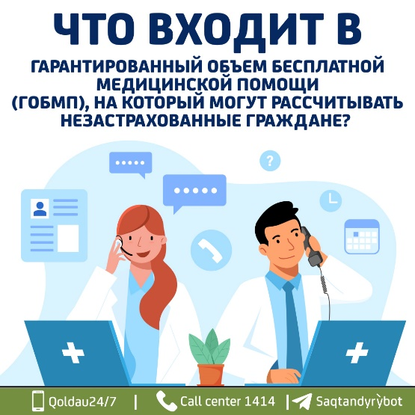 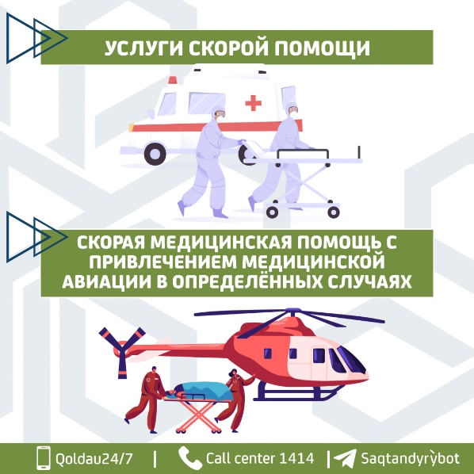 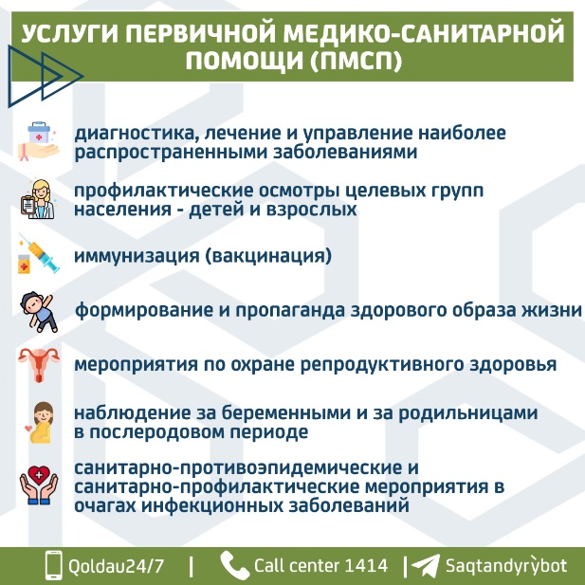 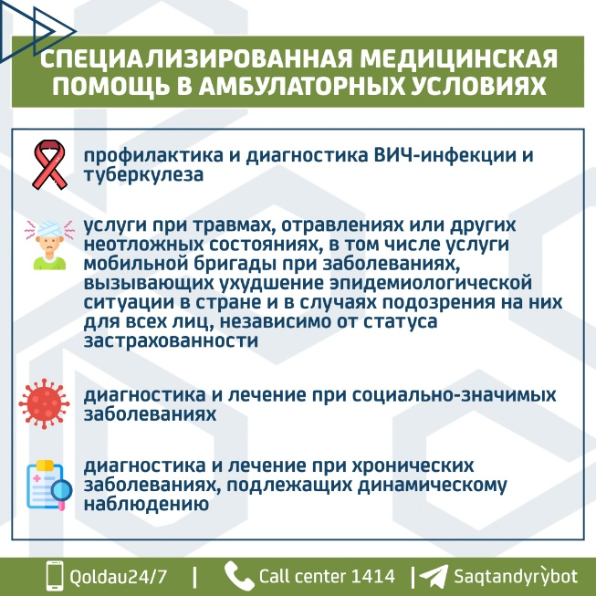 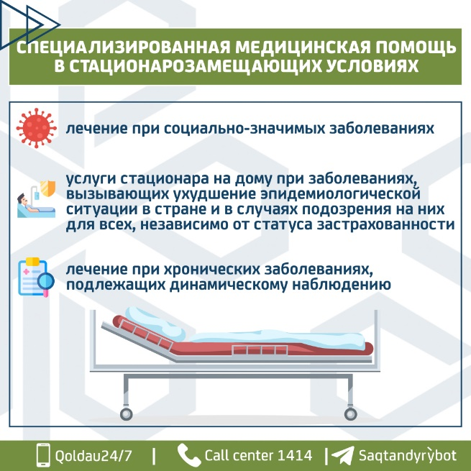 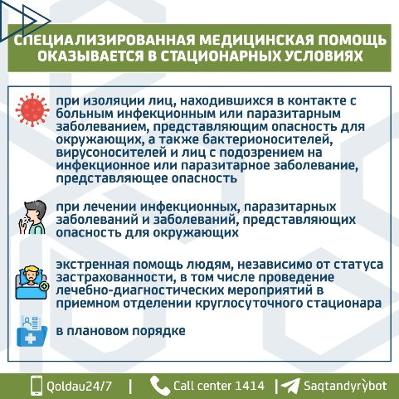 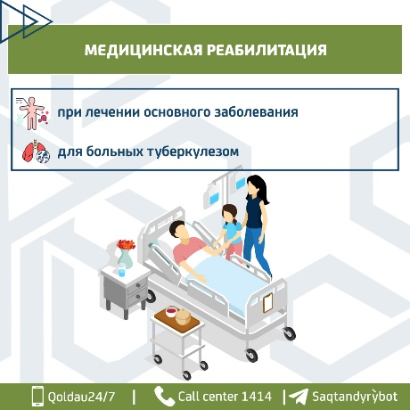 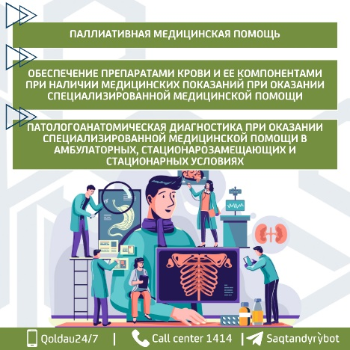 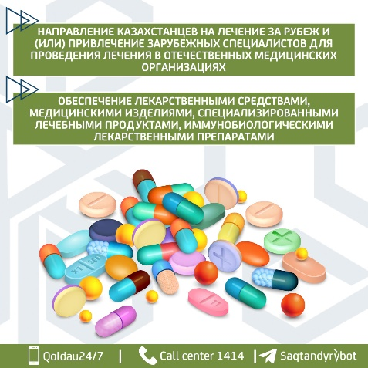

ОСМС

Граждане, регулярно оплачивающие взносы на ОСМС и имеющие статус «ЗАСТРАХОВАН», могут получать более широкий перечень медицинских услуг, не оплачивая их дополнительно.

В перечень обязательного социального медицинского страхования входят:

1. Медицинская помощь в амбулаторных условиях (диагностика и лечение заболеваний):

* профилактические медицинские осмотры (за исключением тех, что оказываются в ГОБМП);
* прием и консультации профильными специалистами по направлению врачей ПМСП;
* динамическое наблюдение профильными специалистами лиц с хроническими заболеваниями;
* оказание стоматологической помощи в экстренной и плановой форме отдельным категориям населения;
* диагностические услуги, в том числе лабораторная диагностика согласно перечню;
* другие процедуры и манипуляции по перечню.

1. Специализированная, в том числе высокотехнологичная, медицинская помощь в стационарозамещающих условиях (за исключением случаев лечения заболеваний в рамках ГОБМП); а также услуги стационара на дому при заболеваниях, вызывающих ухудшение эпидемиологической ситуации в стране и в случаях подозрения на них.
2. Специализированная, в том числе высокотехнологичная, медицинская помощь в стационарных условиях в плановой форме (за исключением случаев лечения заболеваний в рамках ГОБМП).
3. Специализированная помощь в стационарных условиях в экстренной форме, в том числе проведение лечебно-диагностических мероприятий в приемном отделении круглосуточного стационара до установления диагноза, не требующего лечения в условиях круглосуточного стационара (за исключением случаев лечения заболеваний в рамках ГОБМП).
4. Медицинская реабилитация.
5. Патологоанатомическая диагностика.
6. Подготовка посмертного донора.
7. Обеспечение лекарственными средствами и медицинскими изделиями, при оказании в системе ОСМС:

* специализированной, в том числе высокотехнологичной, медицинской помощи в стационарных и стационарозамещающих условиях в соответствии с лекарственными формулярами организаций здравоохранения;
* первичной медико-санитарной и специализированной медицинской помощи в амбулаторных условиях в соответствии с утверждаемым уполномоченным органом перечнем лекарственных средств, медицинских изделий для отдельных категорий граждан с определенными заболеваниями (состояниями).

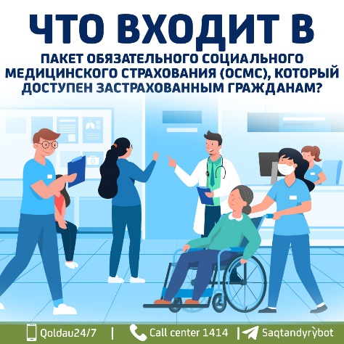 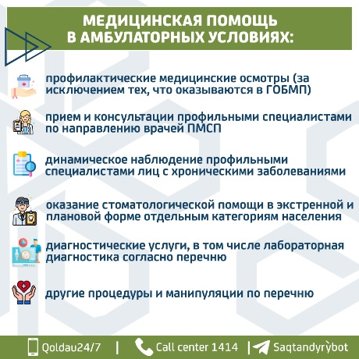 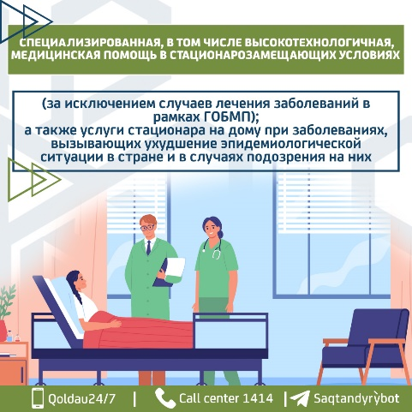 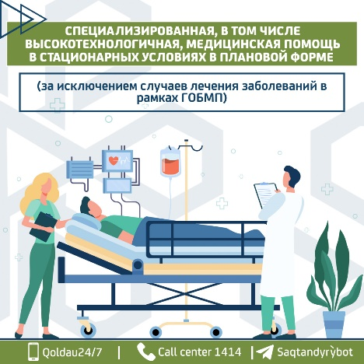 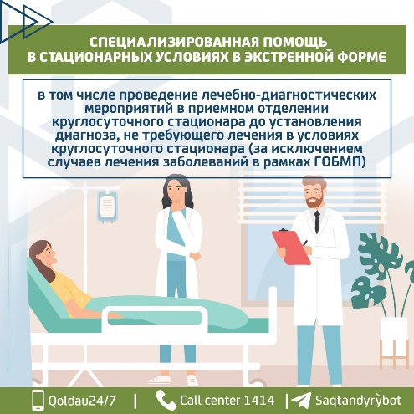 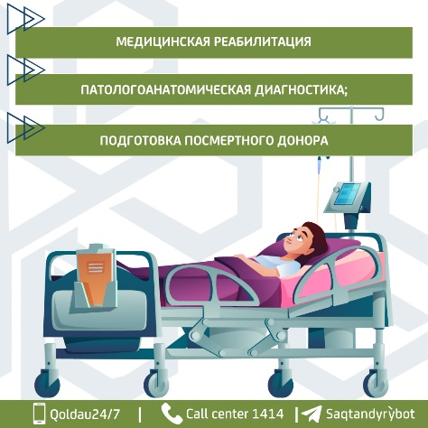 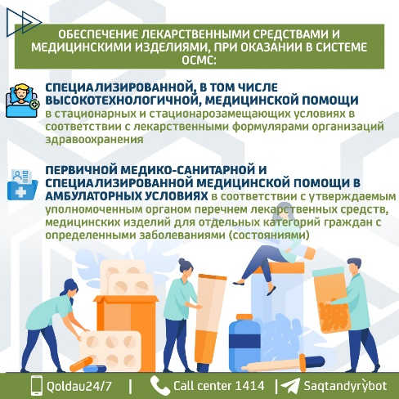

Кому и сколько платить за ОСМС?

С 1 января 2024 года в связи с повышением размеров минимальной заработной платы (МЗП) и месячного расчетного показателя (МРП) изменились размеры взносов и отчислений на обязательное социальное медицинское страхование.

* *Работодатель – 3% от заработной платы работника, но не более 25 500 тенге, так как объект исчисления не должен превышать 10 МЗП. ВАЖНО: если сотрудник относится к одной из 15 льготных категорий, то производить отчисления за него не нужно.
* *Работники, в том числе получающие доходы по договорам ГПХ – 2% от своего дохода, но не более 17 тыс. тенге, так как объект исчисления не должен превышать 10 МЗП.
* Индивидуальные предприниматели, лица, занимающиеся частной практикой и владельцы крестьянских хозяйств – 5% от 1,4-кратного МЗП, сумма в 2024 году составляет 5950 тенге.
* Самостоятельные плательщики – 5% от 1 МЗП, в 2024 году сумма равна 4250 тенге ежемесячно.
* Государство платит за 15 льготных категорий граждан – это свыше 11 млн человек. Размер взноса за одного человека в текущем году составляет свыше 5800 тенге.

* ВАЖНО ЗНАТЬ, как оплачивать на ОСМС при работе в двух местах? Если граждане трудоустроены в двух организациях, учитывается предельный доход для расчета платежей – это 10 МЗП (850 000 тенге в 2024 году). При расчете взносов учитывается совокупный доход со всех мест работы, то есть взносы за месяц в общем не могут превышать 17 000 тенге (2% от 850 000). Для корректного расчета сотрудник должен предоставить на втором месте работы справку о произведенных платежах с первого места работы. Ежемесячный объект, принимаемый для исчисления отчислений, не должен превышать 10-кратный размер МЗП (3% = 25 500 тенге).

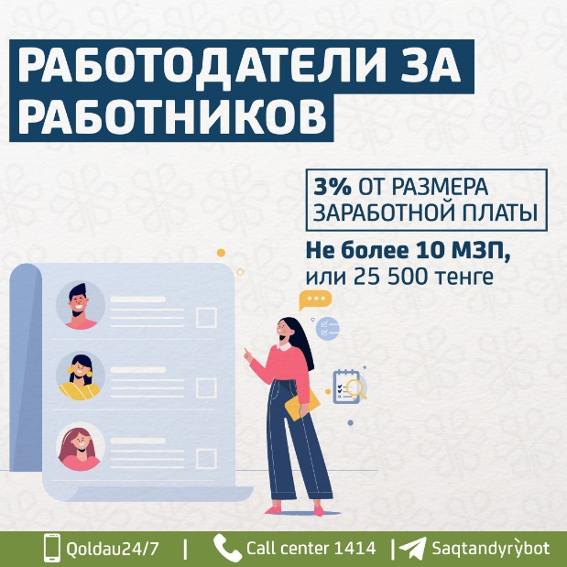 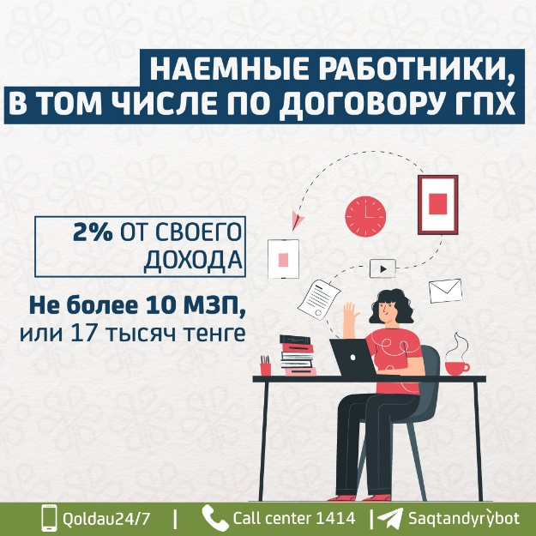 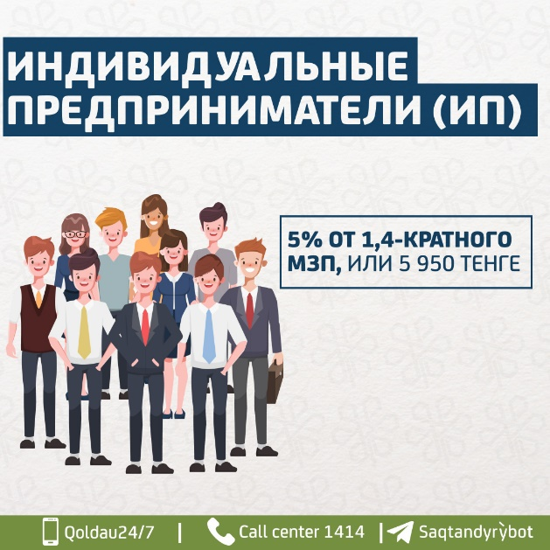 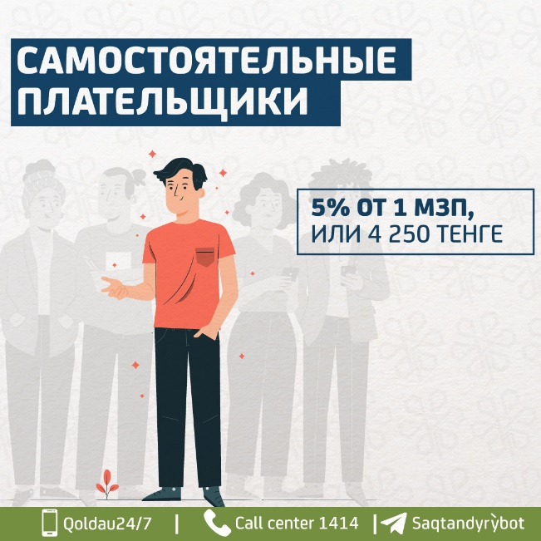

Как получить статус застрахованного?

По поручению Главы государства с 5 сентября 2022 года вступили в силу изменения в Закон «Об обязательном социальном медицинском страховании», которые предусматривают альтернативный способ участия в системе ОСМС.

Ранее для получения статуса застрахованного нужно было иметь взносы за 12 прошедших месяцев. При отсутствии платежей в этом периоде возникала задолженность. Теперь же статус можно получить, оплатив взносы за 12 будущих месяцев, то есть погашать задолженность за прошлый год не обязательно.

Таким образом, чтобы застраховаться на год вперед, необходимо произвести оплату взносов по 4 250 тенге за каждый месяц в отдельности. Важно сделать 12 отдельных платежей, так как при оплате взносов одной суммой 51 000 тенге система не присвоит статус по новому механизму.

Оплатить взносы на ОСМС можно через любой банк второго уровня, мобильные приложения банков, терминалы быстрой оплаты и через филиалы «Казпочты».

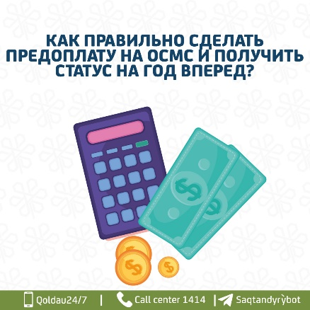 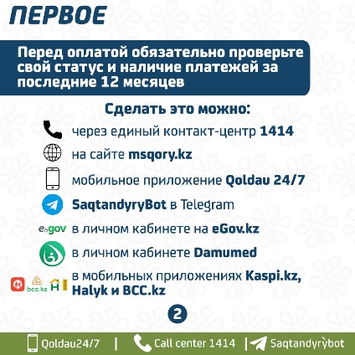 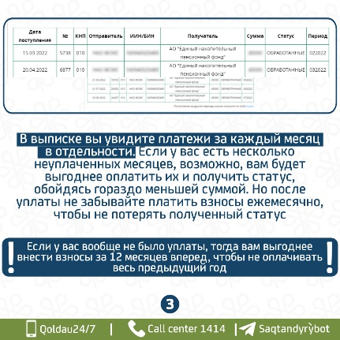 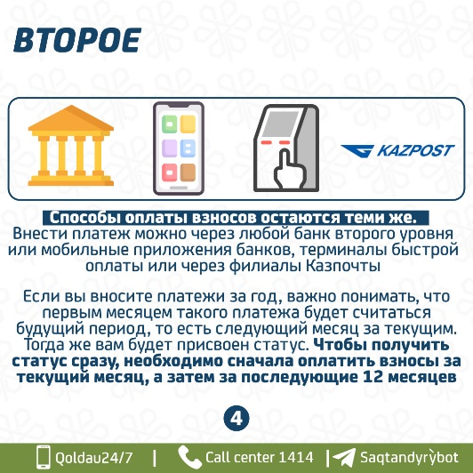 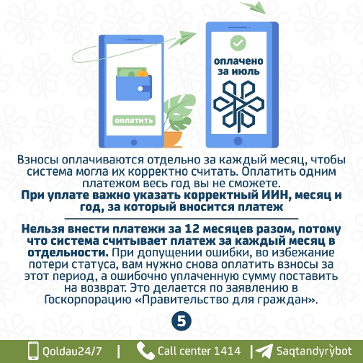 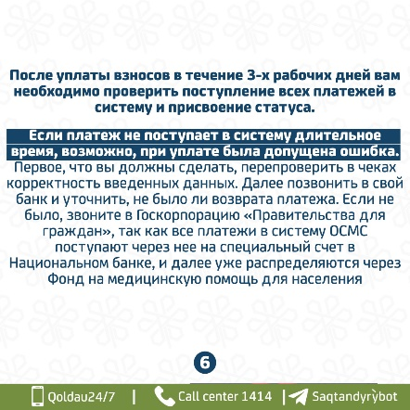

В льготные категории, которые застрахованы за счет государства, входят:

* дети до 18 лет;
* неработающие беременные женщины;
* неработающие лица, воспитывающие ребенка до достижения им трех лет;
* лица, находящиеся в отпусках в связи с беременностью и родами, усыновлением или удочерением новорожденного ребенка, а также по уходу за ребенком до достижения им трех лет;
* многодетные матери, награжденные подвесками «Алтын алқа», «Күміс алқа» или получившие ранее звание «Мать-героиня», а также награжденные орденами «Материнская слава» I и II степени;
* неработающие лица, осуществляющие уход за ребенком с инвалидностью;
* лица, ухаживающие за лицами с инвалидностью с детства;
* лица с инвалидностью;
* пенсионеры и ветераны ВОВ;
* лица, обучающиеся по очной форме обучения в организациях среднего, технического и профессионального, послесреднего, высшего образования, а также послевузовского образования;
* лица, зарегистрированные в качестве безработных;
* неработающие получатели государственной адресной социальной помощи;
* неработающие кандасы;
* лица, отбывающие наказание по приговору суда в учреждениях уголовно-исполнительной системы, за исключением учреждений минимальной безопасности;
* лица, содержащиеся в следственных изоляторах.

Если вы относитесь к одной из указанных категорий, но не застрахованы, то необходимо собрать перечень подтверждающих документов и предоставить их в уполномоченный государственный орган. После всех необходимых процедур вас должны включить в льготную категорию, и взносы за вас будет уплачивать государство.

Как проверить свой статус в системе ОСМС?

Проверить свой статус в системе обязательного медицинского страхования можно несколькими способами.

1. Портал электронного правительства Egov.kz.

Для этого в разделе «Здравоохранение» необходимо найти услугу «Выдача информации об участии в качестве потребителя медицинских услуг и о перечисленных суммах отчислений и (или) взносов в системе обязательного социального медицинского страхования», кликнуть на кнопку «Заказать услугу», указать ИИН. Результат появится в течение 10 минут.

1. Официальный сайт Фонда социального медицинского страхования https://msqory.kz/ru

Раздел «Проверить статус застрахованности» расположен в середине страницы сайта. Достаточно ввести ИИН и нажать на команду «Проверить».

1. Мобильное приложение Qoldau 24/7.

Для этого в меню необходимо выбрать раздел «Проверить статус застрахованности», далее – ввести ИИН. В окне появится статус и информация о наличии платежей за предшествующие 12 месяцев. Скачать приложение можно в PlayMarket и AppStore.

1. Бот @SaqtandyrýBot в Telegram.

Чтобы запустить бота, необходимо открыть ссылку: <https://t.me/SaqtandyryBot> или ввести его название в поисковой строке, далее выбрать раздел «Определить статус застрахованности», ввести ИИН.

Узнать о перечисленных на свое имя отчислениях и взносах можно, заказав государственную услугу «Предоставление информации об участии в качестве потребителя медицинских услуг и о перечисленных суммах отчислений и (или) взносов в системе обязательного социального медицинского страхования» по ссылке: <https://egov.kz/cms/ru/services/health_care/pass171-2_mz>

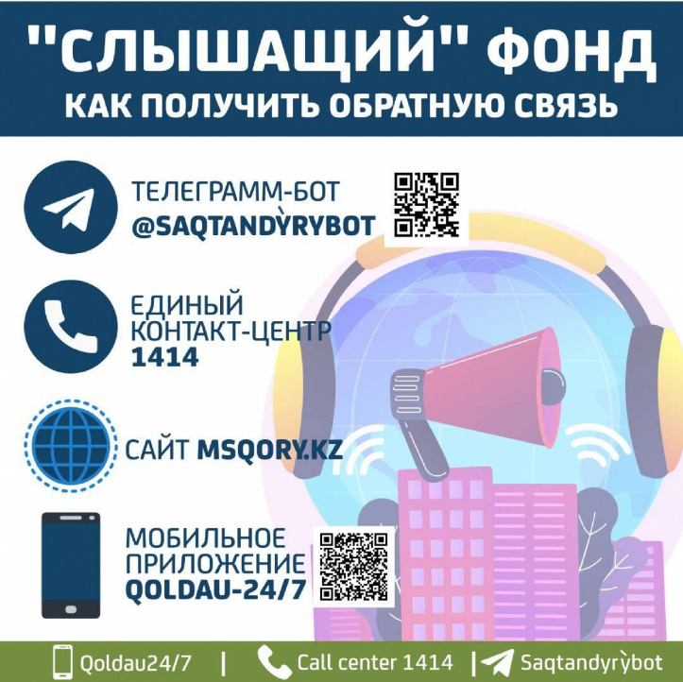

Защита прав пациента

Если у вас есть вопросы касательно получения медицинской помощи, проверки или получения статуса застрахованного, а также по поводу оказанных медицинских услуг в рамках гарантированного объема бесплатной медицинской помощи и в системе обязательного социального медицинского страхования, вы можете задать их по имеющимся каналам связи.

* Оставить заявку в мобильном приложении Qoldau 24/7. После вашего обращения специалисты Фонда соцмедстрахования свяжутся с медицинской организацией и проверят качество оказания услуги. Если по той или иной причине вы ее не получили, то они выяснят причину отказа. Все заявления вносятся в реестр с присвоением регистрационного номера, благодаря которому можно отслеживать статус обращения.
* Оставить заявку через @SaqtandyrýBot в Telegram. Для этого в главном меню необходимо выбрать команду «Отправить обращение в Фонд». Заявка должна содержать суть вопроса, а также название региона и медицинской организации.
* Обратиться в Единый контакт-центр 1414. Звонок с мобильных и городских телефонов на всей территории Казахстана бесплатный.
* Оставить обращение на официальном сайте Фонда социального медицинского страхования <https://msqory.kz/ru/>. Для этого навести курсор на команду «Подать обращение» в нижней части сайта, где нужно заполнить все поля.